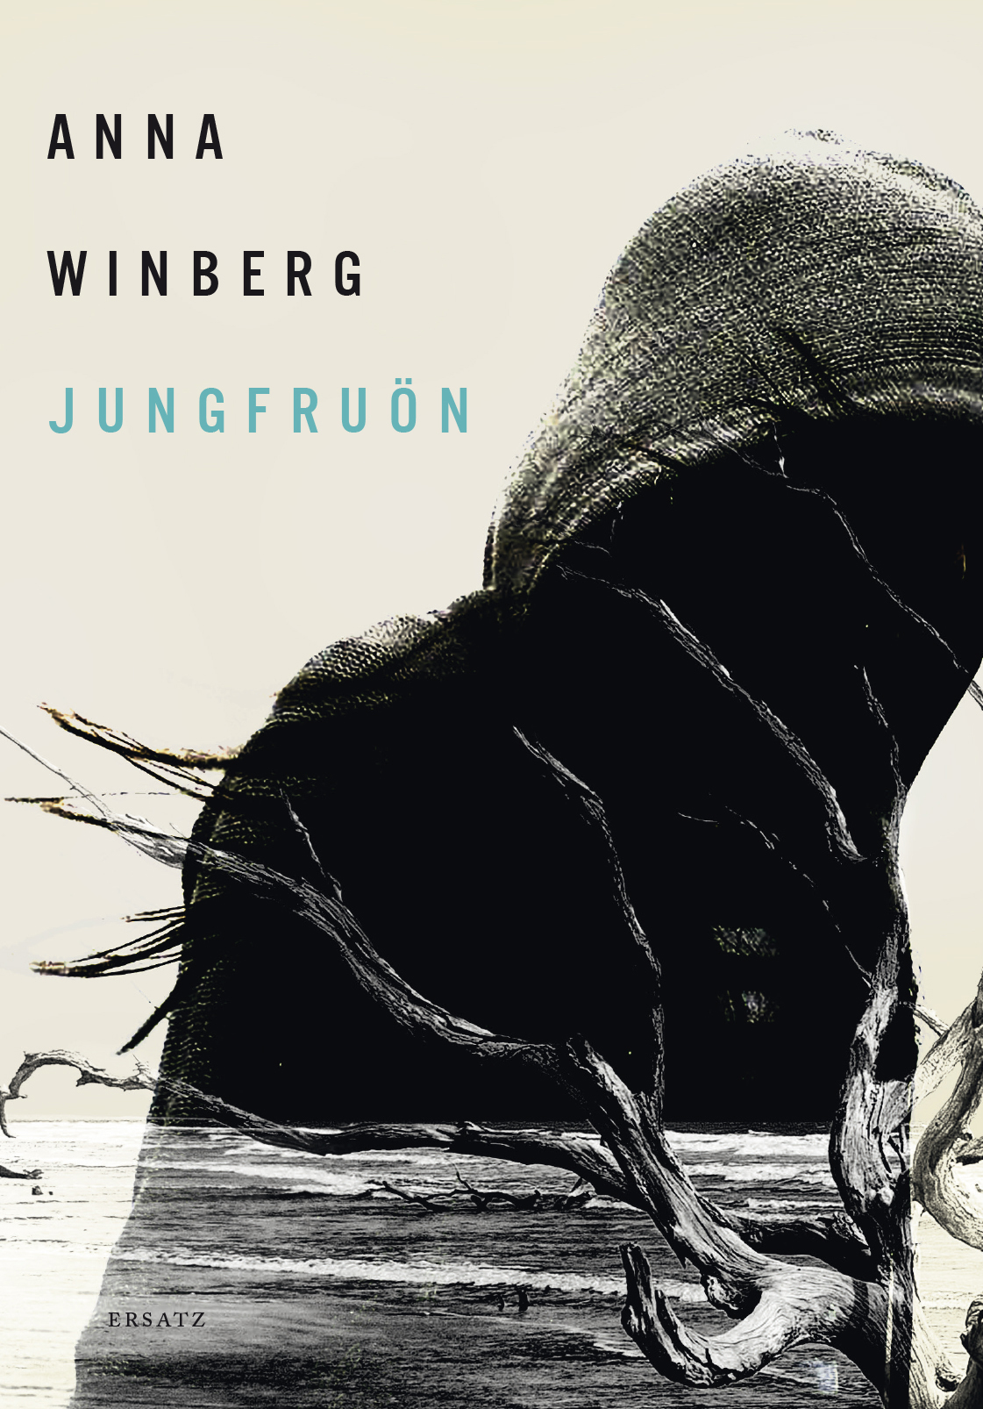

**Läckeby Bygdegård**

**12 februari klockan 17:00**

**Föreställning inklusive fika med semla och bondkaka 50 :-**

**”En fängslande blandning av folktro, legender och familjetragedi. Skimrande och suggestivt.”**

**(Östgöta Correspondenten)**

1741 landsteg Carl von Linné på ön Blå Jungfrun i Kalmarsund och beskrev den som en av de hiskeligaste och grymmaste platser han någonsin besökt. Snart trehundra år senare fortsätter platsen att fascinera allt från naturvetare till folklivsforskare…

Kom och lyssna till en suggestiv saga! En live-läsning med lägereldskänsla, en dramatiserad läsning av den prosalyriska romanen *Jungfruön*, där du som publik får en närvarande roll i berättelsen. Författaren läser själv sin bok och låter handlingen gestaltas genom rekvisita, ljud och förflyttningar. Kom och lyssna, närvara och kanske dela din egna upplevelse från den lokala folktron. Är du trött på distraktionen från skärmen och längtar efter en stunds medveten närvaro? Kom, sätt dig, lyssna och låt berättelsen ta plats inom dig.

Anna Winberg Sääf utsågs 2021 till regionförfattare i Kalmar län och har skrivit en rad uppmärksammade böcker för barn och vuxna. Hon är även verksam som lärare i kreativt skrivande och har under många år arbetat med litterära möten, workshops såväl lokalt som runt om i landet

Under 2022-2022 gör Bygdegårdarnas Riksförbund tillsammans en unik kultursatsning med 24 yrkesverksamma kulturutövare i hela landet, en kulturutövare i vart och ett av de 24 bygdegårdsdistrikten.

**Läs mer: bygdegardarna.se/var-verksamhet/kulturbygdsturne**

 